ITINERARIO ESPECIAL
IMPRESIONES DE NEPAL

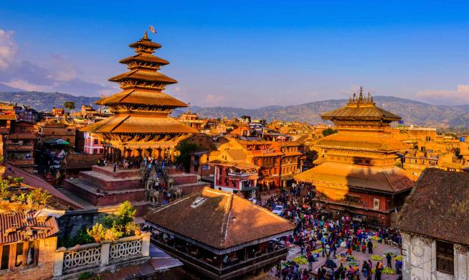

KATMANDU/POKHARA/KATMANDU

6 DIAS

DIA 01 KATMANDU
A su llegada, se le dará una bienvenida tradicional y traslado al hotel. Habitación disponible desde 1400 horas. Katmandú (1400 metros), la capital de Nepal es una de las ciudades más antiguas del mundo. La parte antigua de la ciudad, con estrechas calles medievales y hermosos templos pequeños, se centra en la Plaza Durbar. Uno puede encontrar templos de techo pagoda distintivos, esculturas de piedra, antiguos monasterios y monumentos históricos en la Plaza Durbar. Las tres ciudades de Katmandú, Patán y Bhaktapur son de importancia histórica y tienen los monumentos de gran valor artístico y cultural. Alojamiento en el Hotel.

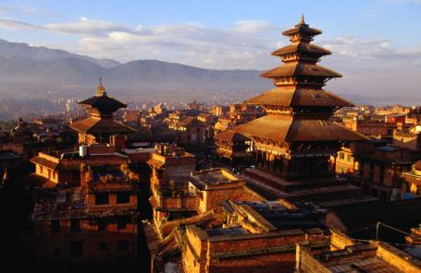
Katmandu. Las exploraciones arqueológicas indican que Katmandú y otras dos aldeas hermanas en el mismo valle son los pueblos más antiguos de la zona, que datan de la época entre el 167 a. C. y el año 1 d. C. Las excavaciones que se han llevado a cabo en Hadigaon y Lubhu, en la parte sur del valle, han descubierto paredes de ladrillos y herramientas del Neolítico. Las inscripciones más antiguas en el Valle de Katmandú datan del año 185 d. C. En 1992, unos obreros que estaban cavando una zanja para construir los cimientos de una casa en Maligaon (un barrio en el este de Katmandú) descubrieron una estatua tamaño natural (171 × 49 cm) de un varón de pie esculpido en piedra arenisca, dentro del estilo Kushan. La escultura había sido donada por un rey Licchavi o Pre-licchavi, llamado Jaya Varman, con una inscripción en el pedestal. Aunque se desconoce la identidad de la escultura, se cree que puede ser el propio rey. Es la inscripción más antigua en el valle de Katmandú. La inscripción de la escultura dice claramente samvat 107 que corresponde muy posiblemente al 185 d. C.; lo que retrocede la documentación epigráfica del reinado en el valle de Katmandú unos tres siglos antes de lo que se creía.

ALOF BY MARRIOTT

Chhaya Devi Complex, Amrit Marg, Kathmandu 44600, Nepal
+977 1-5252000

DIA 02 KATMANDU
Desayuno. Por la mañana visita de Patan, se encuentra en las orillas sur del Río Bagmati y es una de las tres principales ciudades en el Valle de Katmandú. Patan es famosa por su impresionante colección de templos fantásticamente tallados, patios de palacio, surtidores de agua, baños públicos y casas con su igualmente elaborada madera, piedra y metal tallado en virtud de los patronatos de los reyes de Kirat, Lichivi y Malla. Por la tarde visita de la Plaza Durbar, Estupa Swayambhunath y la ciudad. La Plaza Durbar fue la plaza principal de la antigua Katmandú con el Palacio Hanuman Dhoka, construido Pratap Malla, uno de los grandes amantes del arte que han gobernado Katmandú, como la residencia de las familias reales en el pasado. Mientras que el recinto del palacio real cubre un área grande, numerosos templos de distintos dioses y diosas hindúes rodean el palacio y están conservados, ya que fueron construidos hace cientos de años. Pasaremos por la Calle "Friki", donde en tiempos se relajaban los hippies, para visitar la Casa-Templo de la Kumari, la diosa-niña, una diosa viviente. Alrededor de 2000 años de antigüedad, Swayambhunath se alza sobre una colina en el extremo suroeste de Katmandú. La estupa, es una cúpula de 20 metros de diámetro y de 32 metros de altura y está hecha de ladrillo y de la tierra montada por una aguja cónica coronada por un pináculo de cobre dorado. Alojamiento en el Hotel.

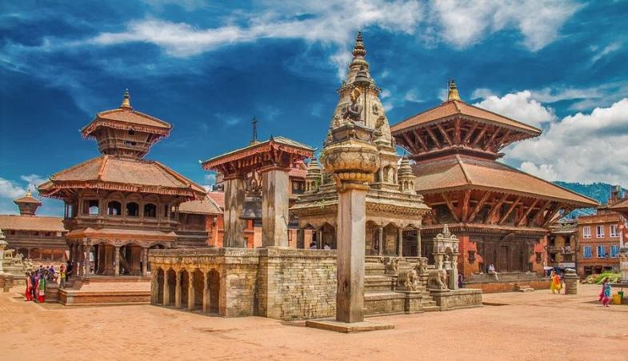
Patan es una ciudad de Nepal situada en el Valle de Katmandú, a orillas del río Bagmati, en el distrito de Lalitpur. Tanto el nombre Patan como el de Lalitpur se utilizan para denominar la ciudad. Su población en 2011 era de 220 802 habitantes. La histórica Plaza Durbar de Patan forma parte del conjunto denominado Valle de Katmandú, declarado Patrimonio de la Humanidad por la Unesco en 1979.

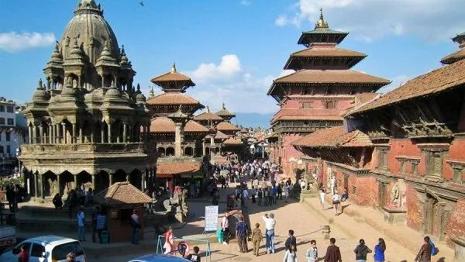
La plaza Durbar es una plaza situada frente al antiguo palacio real de Katmandú en Nepal. Es una de las tres plazas Durbar en el valle de Katmandú, en Nepal, clasificadas como Patrimonio de la Humanidad de la Unesco. La plaza Durbar estuvo rodeada con una arquitectura espectacular y claramente muestra las habilidades de los artistas y artesanos Newar a lo largo de varios siglos. El palacio real estaba originalmente en la plaza Dattaraya y más tarde se trasladó a las cercanías de la plaza Durbar.​ Fue el palacio real de las dinastías nepalíes Malla y Shah, que gobernaron la ciudad. Junto al palacio, la plaza está rodeada de patios y templos. Se conoce también como plaza Durbar de Hahuman Dhoka, nombre derivado de la estatua de Hánuman, el dios-mono, compañero de Rama, a la entrada del palacio. En abril y mayo de 2015, dos terremotos produjeron el colapso de varias de las construcciones que la circundan.

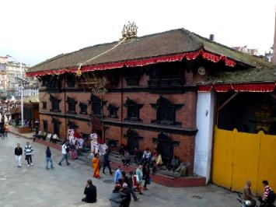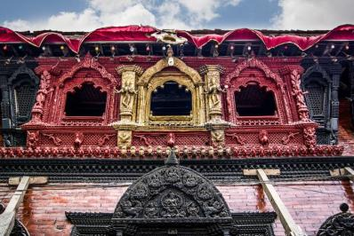
La Casa Templo de la Kumari, o Kumari Ghar, es un palacio en la Plaza Durbar de Katmandú, Nepal, hogar de la Kumari Real, una niña venerada como diosa viviente por hindúes y budistas hasta la pubertad. Construida por el Rey Jay Prakash Malla, reside allí en confinamiento estricto, saliendo solo para festivales como Indra Jatra, donde la gente busca sus bendiciones y las interacciones se interpretan como augurios para sus vidas.

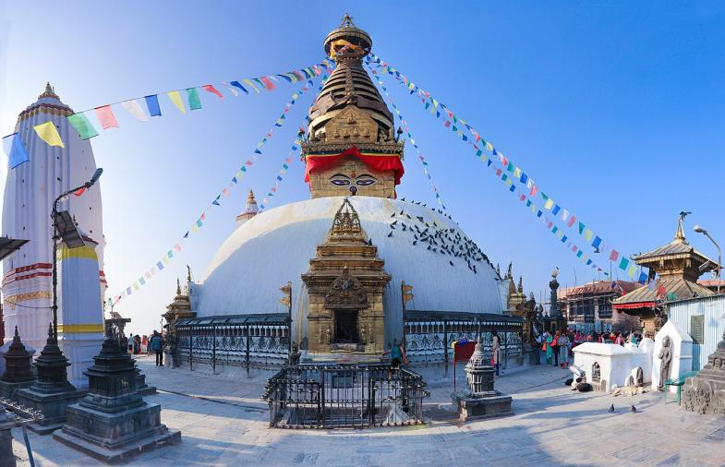
Swayambhunath es un antiguo complejo religioso a lo alto de una colina en el valle de Katmandú, al oeste de la ciudad de Katmandú. Junto a otras construcciones del valle, fueron elegidas como Patrimonio de la Humanidad de la Unesco en 1979. También es conocido como el templo de los monos, ya que hay monos que viven en santas partes del templo en el norte-oeste. El nombre tibetano para el sitio significa "Sublimes árboles" (Wylie : Phags.pa Shing.kun), por las muchas variedades de árboles que se encuentran en la colina. Sin embargo, Shing.kun puede ser una corrupción de los locales newari nombre para el complejo, Singgu, que significa "auto-nacido"​. Para los budistas Newars en cuya historia mitológica y mito de origen, así como la práctica religiosa del día a día, Swayambhunath ocupa una posición central, que es probablemente el más sagrado entre los lugares de peregrinación budista. Para los tibetanos y seguidores del budismo tibetano, que en segundo lugar solamente se encuentra Boudhanath.

DIA 03 KATMANDU - POKHARA
Desayuno. Por la mañana traslado al aeropuerto para su vuelo hacia Pokhara una de las ciudades más idílicas de Nepal. Su belleza natural y el encanto siguen inspirando a poetas y escritores de las canciones desde hace muchos años. Las montañas, cuevas, desfiladeros, ríos y lagos han sido poéticamente ligados a amplia gama de estado de las emociones humanas. Es la ciudad más grande de Nepal, desde donde tres de los más de 8000 metros de altura las montañas se pueden ver en una estrecha proximidad durante casi ocho meses al año. Levantando de una altura de 700-1100 metros de las cuevas de la naturaleza dotados, lagos, quebradas y cañones fascina a cualquier amante de la naturaleza. A su llegada, traslado al hotel. Más tarde, visita de la cascada Davis, la cueva Gupteshwor Mahadev, el pueblo tibetano, Tal Barahi y disfruta del paseo , será posible ver una gran variedad de peces de colores, así como contemplar el templo que está situado en mitad del lago. Alojamiento en el Hotel.

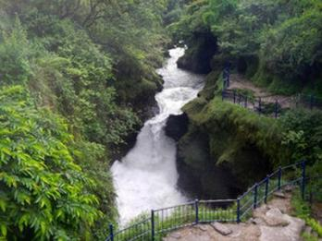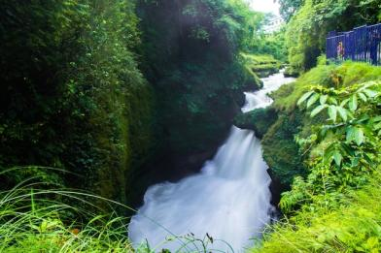
La caída de Devi, cuyo significado literal es Paatal Ko Chango significa "Cascada del inframundo", es una cascada ubicada en Pokhara en el distrito de Kaski , Nepal . El agua forma un túnel al llegar al fondo. Este túnel tiene aproximadamente 150 m de largo y se extiende 30 m por debajo del nivel del suelo. El 31 de julio de 1961, una pareja suiza (un hombre y una mujer) fue a nadar, pero la mujer se ahogó en un pozo debido al desbordamiento. Su cuerpo fue recuperado tres días después en el río Phusre con gran esfuerzo. Su padre quiso llamarla "Cascada de David" en honor al nombre de su hija, pero lo cambió por "Cascada de Devi". Su nombre nepalí es Patale Chango, cuyo significado literal es Paatal Ko Chango, que significa "Cascada del Inframundo". Este es uno de los lugares más visitados de Nepal. Tras salir del túnel, el agua pasa por una cueva llamada Cueva Gupteshwor Mahadev o "cueva subterránea". La presa del lago Phewa es la fuente de agua de esta catarata. La cueva también funciona como un sitio turístico debido a sus complejos diseños, que hacen que la gente incluso olvide el camino que lleva dentro.

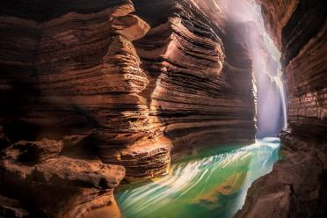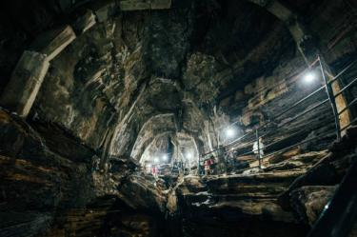
La cueva Gupteshwor Mahadev es una cueva ubicada en Pokhara, Chhorepatan, distrito de Kaski , frente a la catarata Davis , el agua de la catarata Davis pasa a través de esta cueva. La cueva Gupteshwor Mahadev es una de las principales atracciones de Pokhara. Pokhara, Nepal. La cueva fue estudiada por primera vez por Tony Waltham y sus colegas, quienes viajaron por tierra a India y Nepal como parte de la Expedición Británica de Investigación del Karst al Himalaya, aunque erróneamente la llamaron cueva del río Harpan, mientras que el río que drena el Phewa Tal fluye a través de ella es el Pardi Khola. En 1976, una segunda expedición científica británica visitó la cueva para catalogar los animales que habitaban en su interior. Entre ellos se encuentran los murciélagos de nariz de hoja del Himalaya, los murciélagos frugívoros y los diminutos colémbolos (Troglopedetes nepalensis y Sinella sp.

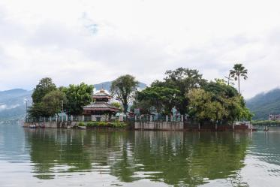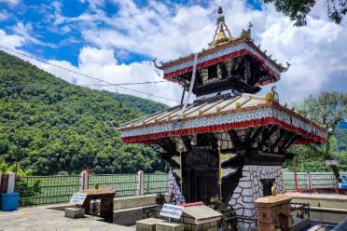
Templo Tal Barahi (Nepalí: तालबाराही मन्दिर) también conocido como 'Templo del Lago' o 'Templo Barahi' es un templo hindú de Durga . Es el monumento religioso más importante de Pokhara, Nepal. Este templo está ubicado en una pequeña isla en medio del lago Phewa. Como el templo está situado en una pequeña isla, la única forma de visitarlo es en barco. El templo es un símbolo de manifestación de Ajima que representa la fuerza femenina. Los devotos visitan el templo en los meses nepalíes de Baisakh (abril-mayo) y Kartik (noviembre-diciembre).

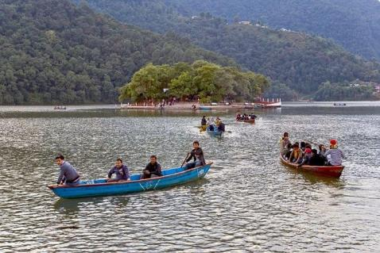
Paseo en Barco lago Fewa

ATITHI RESORT
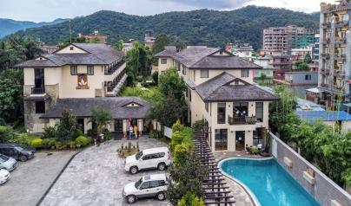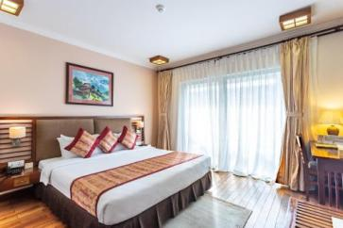
Shanti Patan, Lakeside Rd, Pokhara 6, Nepal
+977 61-456760

DIA 04 POKHARA
Temprano en la mañana, salida por carretera hacia Sarangkot para ver el amanecer (sujeto a las condiciones climáticas). Está a solo 5 km del lado del lago de Pokhara y el punto de vista más alto a 1592 m de altura para ver el amanecer y el atardecer sobre los picos nevados. Después, regreso al hotel para desayunar, en ruta, visita al templo de Bindabasini, el edificio de estilo pagoda blanca del templo hindú Bindabasini se encuentra en silencio a unos 3000 pies sobre el nivel del mar a lo largo de las famosas cadenas montañosas de Annapurna y Machhpuchhare. Mas tarde, visitaremos de Peace pagoda, una estupa budista enorme está situada en la cima de una colina en la orilla sur del lago Phewa. Por la tarde libre para actividades independientes. Alojamiento en el Hotel.

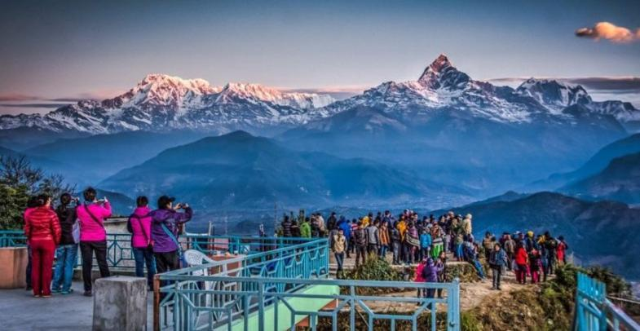
Sarangkot es el distrito 18 de Pokhara , distrito de Kaski , Nepal , tras su incorporación a la ciudad en 2015. Es un destino turístico popular para quienes llegan a Pokhara. En el censo de Nepal de 1991, tenía una población total de 5060 habitantes, con 1010 hogares. El distrito se encuentra en Sarangkot, una colina al oeste de Pokhara, a una altitud de 1600 m. Sarangkot es conocida por sus vistas panorámicas del Himalaya: Dhaulagiri , Annapurna y Manaslu . También ofrece una amplia vista de la ciudad de Pokhara, de norte a sur, incluyendo el lago Phewa . Los turistas suben la colina para contemplar el amanecer desde el mirador en la cima. En los últimos años, Sarangkot ha sido considerado uno de los mejores lugares del mundo para practicar parapente.

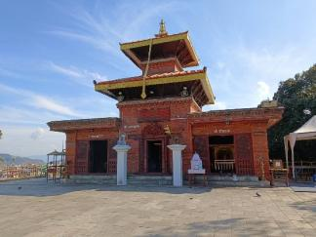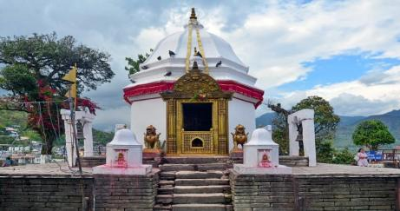
El Templo de Bindabasini es un importante santuario hindú dedicado a la Diosa Durga (Bindabasini), deidad guardiana de Pokhara, Nepal, conocido por su arquitectura Newari de más de 200 años y sus hermosas esculturas, siendo un centro religioso vital y un punto panorámico para ver montañas, donde devotos hindúes visitan para adorar a la diosa presente en su estatua adornada con oro y plata, siendo un lugar de gran fervor espiritual.

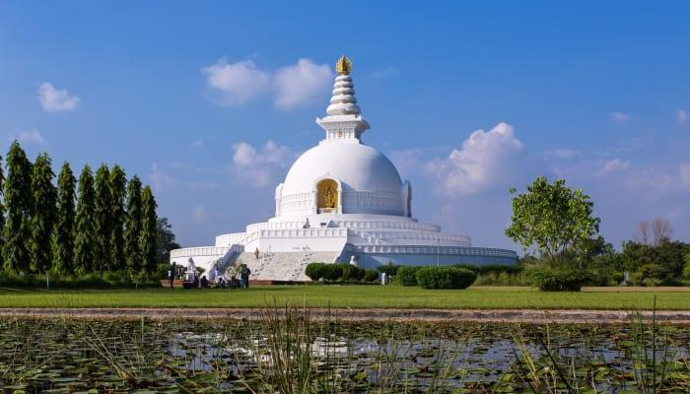
Una Pagoda de la Paz es una estupa budista : un monumento para inspirar la paz, diseñado para proporcionar un foco para personas de todas las razas y credos, y para ayudar a unirlas en su búsqueda de la paz mundial. La mayoría, aunque no todas, las pagodas de la paz construidas desde la Segunda Guerra Mundial se han construido bajo la guía de Nichidatsu Fujii (1885-1985), un monje budista de Japón y fundador de la Orden Budista Nipponzan-Myōhōji . Fujii se inspiró mucho en su encuentro con Mahatma Gandhi en 1931 y decidió dedicar su vida a promover la no violencia. En 1947, comenzó a construir Pagodas de la Paz como santuarios para la paz mundial . La primera se inauguró en Kumamoto en 1954. Las Pagodas de la Paz se construyeron como símbolo de paz en ciudades japonesas, como Hiroshima y Nagasaki , donde las bombas atómicas se cobraron la vida de más de 150.000 personas, casi todas civiles, al final de la Segunda Guerra Mundial . Para el año 2000, se habían construido ochenta Pagodas de la Paz en todo el mundo, en Europa, Asia y Estados Unidos.

DIA 05 POKHARA – KATMANDU
Desayuno. Por la mañana traslado al aeropuerto de Pokhara para su vuelo hacia Katmandú, A su llegada en Katmandú, salida por carretera hacia Bhaktapur, una ciudad medieval, donde los Newars, los principales habitantes todavía siguen las tradiciones y costumbres de vejez. Esto alberga algunos de los mejores ejemplos de la artesanía de Nepal en la madera y la piedra, como el palacio de 55 ventanas construido en 1697, el Templo Nyatapola de cinco pisos, el Templo Kashi Biswanath, el Templo Dattatreya entre muchos otros. Considerado como un museo viviente, uno puede ser testigo de las antiguas tradiciones llevado a cabo aún hoy en día como eran hace siglos en muchas áreas de la ciudad, como en Potters Square, donde los alfareros locales utilizan técnicas ancestrales para elaborar utensilios de barro. A continuación, visitaremos al Templo Pashupatinath, es uno de los templos hindúes más sagrados del dios Shiva. Situado en la ribera del río Bagmati, donde los hindúes incineran a sus muertos (La entrada al interior del templo es solo para los hindúes). Mas tarde visitaremos de la Estupa Boudhanath. Con una base de 82 metros de diámetro, Boudhanath es la mayor estupa Budista en el mundo. Traslado al hotel. Alojamiento en el Hotel

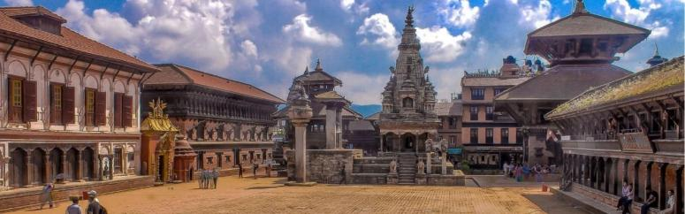
Bhaktapur Como parte del valle de Katmandú , comparte su historia , cultura e idioma con las otras ciudades del valle . Aunque crónicas como la de Gopal Raj Vamshavali sitúan la fundación de Bhaktapur en el siglo XII, ha sido el sitio de numerosos asentamientos desde al menos la dinastía Licchavi . La capital de Kasthamandu fue Bhaktapur Nepal durante la primera mitad de la dinastía Malla desde el siglo XII hasta 1482, cuando Nepal se dividió en tres reinos independientes. La dinastía Malla se considera un período dorado para Bhaktapur e incluso después de su división en 1428, Bhaktapur logró mantenerse como un reino Newar rico y poderoso, principalmente debido a su posición en la antigua ruta comercial India - Tíbet . En 1769, Bhaktapur fue atacada y anexada al Reino Gorkha en expansión (que más tarde se convirtió en el Reino de Nepal ).

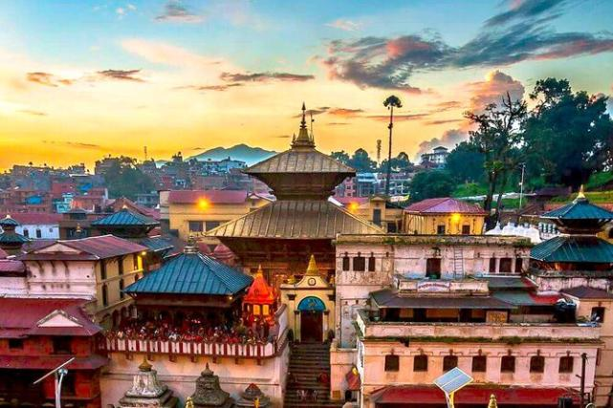
El templo Pashupatinath es uno de los más importantes templos hinduistas de Shiva en el mundo. Se encuentra ubicado a orillas del río Bagmati en la zona este de la ciudad de Katmandú, capital de Nepal. Según los creyentes, el templo es la sede de la deidad nacional, Pashupatinath. El templo forma parte de la denominación Valle de Katmandú que está inscrita en la lista de la Patrimonio de la Humanidad de la Unesco desde 1979. El templo es uno de los 275 Paadal Petra Sthalams (Moradas sagradas de Shiva en el continente). Anteriormente, solo a aquellos que eran hinduistas de nacimiento se les permitía entrar al templo. Las otras personas debían contentarse con observar el templo desde la otra orilla del río. Sin embargo, estas normas se han relajado a causa de numerosos incidentes. Si se encuentra en el destino del individuo, comenzará y completará su viaje hasta alcanzar estos escalones sin encontrar obstrucciones en su camino, se considera se encuentra bajo la gracia amorosa de Rudra.

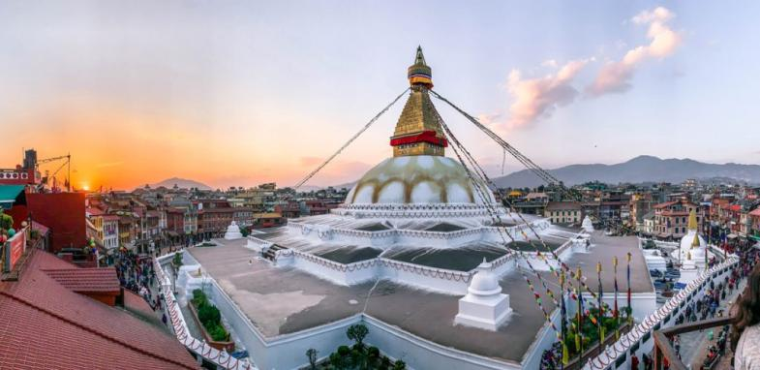
Boudhanath es uno de los lugares sagrados budistas en Katmandú, Nepal. También se conoce como Khāsti en idioma nepal bhasa y como Bauddha o Bodh Nath por los hablantes modernos de Nepal. Situada a unos 11 kilómetros (7 millas) del centro en la periferia noreste de Katmandú, es una de las mayores estupas esféricas en Nepal, representando el mandala. La estupa budista de Boudhanath es una de las más grandes del mundo. La afluencia de grandes poblaciones de refugiados tibetanos desde China ha propiciado la construcción de más de 50 gompas (monasterios) tibetanos en torno al santuario. En 1979, Boudhanath fue nombrado uno de los lugares Patrimonio de la Humanidad de la Unesco. Junto con Swayambhunath, es uno de los más populares sitios turísticos en la zona de Katmandú. La estupa está en la ruta comercial antigua del Tíbet, que entra en el valle de Katmandú por el pueblo de Sankhu, al noreste, y pasa por la estupa Boudhanath a través de las estupas más pequeñas y antiguas de Ca-Bahi (a menudo llamadas Little Boudnath). A continuación, se vuelve directamente al sur, en dirección al río Bagmati, evitando así el centro urbano de Katmandú.​ Los comerciantes tibetanos descansaron y oraron en este lugar durante muchos siglos. Cuando los refugiados tibetanos entraron en Nepal en la década de 1950, muchos de ellos decidieron vivir cerca de Bouddhanath. La estupa alberga los restos de un sabio Kasyapa, venerable tanto para los budistas como los hindúes.

ALOF BY MARRIOTT
Chhaya Devi Complex, Amrit Marg, Kathmandu 44600, Nepal
+977 1-5252000

DIA 06 KATMANDU
Desayuno. Habitación disponible hasta 12:00horas del mediodía. A la hora conveniente traslado al aeropuerto para su vuelo internacional (debe presentarse en el aeropuerto 3horas antes de la hora de salida del vuelo).
>>>FIN DE NUESTROS SERVICIOS<<<
PRECIOS EN NEPAL

CIUDAD | SUPERIOR 4*
Katmandú | Aloft By Marriott  (Deluxe Room)
Pokhara | Atithi Resort (Deluxe Room)
Katmandú | Aloft By Marriott  (Deluxe Room)

VALIDO: 10 ENERO – 20 DICIEMBRE 2026
Nombre del Tour | Doble | Triple | Single  Viajando Solo
06 DIAS IMPRESIONES DE NEPAL | 755 USD | 730 USD | 1,425 USD
Suplemento para habitación individual | 300 USD | - | -
Suplemento para media Pensión  (05 cenas en los hoteles que alojan) | 145 USD | 145 USD | 145USD

GUÍA EN ESPAÑOL | BASE 01 | BASE 02 | BASE 03
Suplemento para guía acompañante de habla español en Pokhara | 275 USD | 140 USD | 95 USD

Suplemento para vuelos internos en clase turista | Por Persona
Katmandú/Pokhara/Katmandú | 310 USD

NOTAS-
- *TARIFA AÉREA COTIZADO ES APROX. PRECIO Y DISPONIBILIDAD ESTÁ SUJETO A CAMBIOS DE ACUERDO CON FECHAS FINALES DEL VIAJE.
- LOS PRECIOS ESTÁN SUJETOS A CAMBIOS SEGÚN LA DISPONIBILIDAD AL MOMENTO DE LA RESERVA.
- ESTOS PRECIOS NO SON APLICABLES SI SE COMBINAN CON SERVICIOS EN INDIA.
SERVICIOS INCLUIDOS
- Alojamiento de 05 Noches en los hoteles mencionados o similares
- Desayuno diario
- Traslado del/al aeropuerto/hotel/aeropuerto por coche privado aire-acondicionado con asistencia en inglés (asistencia en español en Katmandú)
- Manejo de equipaje de una maleta por persona en aeropuertos
- Visitas guiadas y excursiones según el itinerario por coche privado aire-acondicionado
- Guía local de habla español en Katmandú (DIA 02 y 04)
- Guía local de habla inglés en Pokhara (no hay guías locales de habla español en Pokhara)
- Entradas a los monumentos mencionados
- Paseo en barco por 01 hora por el Lago Fewa, Pokhara
Agua mineral en el vehículo
- Servicio de Conserjería en español 24 horas/7 días por semana (+91 9818448420)
SERVICIOS NO INCLUIDOS
- Vuelos internacionales y tasas de aeropuerto
- Transporte, viajes y excursiones no mencionados en el itinerario
- Cualquier comida excepto los mencionados en el itinerario
- Honorarios de Pasaporte y Visa
- Gastos personales tales como bebidas, lavandería, llamadas telefónicas, faxes, WI-FI, Masajes/Spa, etc.
- Alguna propina para choferes, guías, camareros en los restaurantes, etc.
NOTAS IMPORTANTES
- Los precios de las excursiones son netos, por favor agregue su comisión
Las tarifas anteriores están basadas en impuestos actuales y entradas a los monumentos. Si hay algún cambio, los precios también cambiarán en consecuencia.
- Horario estándar de Check- in son 1400 horas y de Check- out son 1200 horas del mediodía.
- En caso de cambios en la tasa de cambio, los precios arriba mencionados cambiarán.

